Кужель Н.Л.
асистент
МЕТОДИ СТИМУЛЮВАННЯ ІННОВАЦІЙНОЇ ДІЯЛЬНОСТІ ПІДПРИЄМСТВА

Стабільний розвиток підприємств на сучасному етапі господарювання можливий лише за умови постійного розвитку інноваційного сектору. Однак, питома вага підприємств, які займаються інноваційною діяльністю на ринку України, залишається низькою. Причин для цього багато, серед них і відсутність або не бажання використовувати на підприємствах методи стимулювання інноваційної діяльності.
Аналіз публікацій показав, що теоретичним та практичним дослідженням інноваційного розвитку підприємств займалися і займаються вітчизняні і зарубіжні вчені, такі як Й. Шумпетер, М. Кондратьєв, А. Клайнкнехт, Б. Лундвал, Б. Мартін, Р. Нельсон, К. Перес-Перес, Б. Санто, Ю. Бажал, П. Бєлєнький, В. Геєць, М. Данилюк, О. Шилінська, А. Аверкієв., С. Валдайцев, П. Завлін, С. Ільєнкова, М. Березовська, С. Бешелев , А. Гальчинський, А. Пилипенко, А. Поручник та ін.
Відповідно до Закону України «Про інноваційну діяльність» «Інноваційна діяльність – це діяльність, що спрямована на використання і комерціалізацію результатів наукових досліджень та розробок і зумовлює випуск на ринок нових конкурентоздатних товарів і послуг». [1]
Успіх інноваційного процесу багато в чому залежить від того, у якому ступені його безпосередні учасники зацікавлені у швидкому й економічно ефективному впровадженні результатів НДДКР у виробництво. Вирішальне значення набуває трудова мотивація працівників і стимулювання їхньої високопродуктивної праці з боку керівництва підприємством.
У процесі роботи над інноваційними проектами багато фірм вважають доцільним вживати стимулюючі заходи не лише щодо наукових працівників та конструкторів, а і для всього персоналу, що виступає з інноваційними пропозиціями. Великий стимулюючий вплив на творчу діяльність здійснює оточуюче виробниче середовище, що створює для працівників необхідні умови праці. Серед них важливими є: організація та обслуговування робочих місць, умови праці, організаційна культура фірми, підтримка з боку керівництва, неформальні комунікації в робочий час. [3]
В стимулюванні творчої, інноваційної активності персоналу підприємства використовуються прямі та непрямі методи (рис. 1).
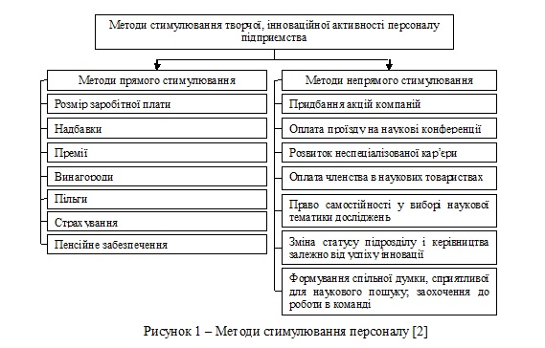
Отже,підсумовуючи вищесказане, ми можемо стверджувати, що роль стимулювання у інноваційному розвитку підприємства досить значна і не проста. Персонал необхідно зацікавити у пошуку нових ідей та розробок, а також у впровадженні їх результатів у діяльність підприємства. Подальші дослідження, спрямовані на розробку нових та удосконалення вже існуючих методів стимулювання сприятимуть ефективному розвитку вітчизняних підприємств.

1. Про інноваційну діяльність: Закон України від 04.07.2002 №40-І V. http://www.zakon1.rada.gov.ua .
2.Краснокутська. Н.В. Інноваційний менеджмент:
Навчальний посібник. — К.: КНЕУ, 2003. — 505 с.
3.Удалов, Ф.Е., Удалов, О.Ф., Альохіна, О.Ф., Воронов, Н.А. Елементи інноваційної політики / Ф.Е. Удалов, О.Ф. Удалов. О.Ф. Альохіна, Н.А. Воронов / / ЕКО .- 2008 .- № 6 - с. 7 - 12

